Сертификация. Лекция 2 09.09.23

**Понятие менеджмент качества**

Менеджмент качества – представляет собой скоординированную деятельность по руководству и управлению организацией применительно к качеству.

Менеджмент качества включает в свой состав следующие элементы:

1. Разработка политики и цели в области качества
2. Планирование качества
3. Управление качеством
4. Обеспечение качества
5. Улучшение качества

Руководители организаций официально объявляют её основные цели и задачи в области качества, т.е. формулируют политику организаций в области качества. Политика в области качества реализуется посредством обеспечения качества, управления качеством и совершенствования качества.

Обеспечение качества – это планируемая и систематически осуществляемая деятельность в рамках системы качества, необходимая для создания уверенности в должном качестве объекта, продукта, процесса, системы.

Управление качеством – это составная часть менеджмента качеством, направленная на выполнение требований к качеству. Управление качеством представляет собой методы и виды деятельности, используемые для удовлетворения требований к качеству и ориентированные на устранение недостатков на всех этапах создания качества.

В рамках деятельности по управлению качеством можно говорить о реализации функций стратегического и тактического характера.

К стратегическому уровню относятся следующие функции:

1. Прогнозирование основных показателей качества на основе анализа тенденций потребительского спроса.
2. Определение основных направлений проектных конструкторских работ.
3. Анализ общих результатов деятельности организаций по совершенствованию качества продукта (услуги)

К тактическому уровню относятся следующие функции:

1. Взаимодействие организации с внешней средой
2. Поддержание заданного уровня качества продукта (учет, контроль, анализ, регулирование факторов, влияющих на качество продукта)

Особое внимание при решении задач по управлению качеством уделяется таким видам деятельности, как планирование качества, контроль качества, обучение и мотивация персонала.

Планирование качества предполагает определение конкретных показателей по всем направлениям деятельности организации.

«Петля качества» в системе менеджмента качества:

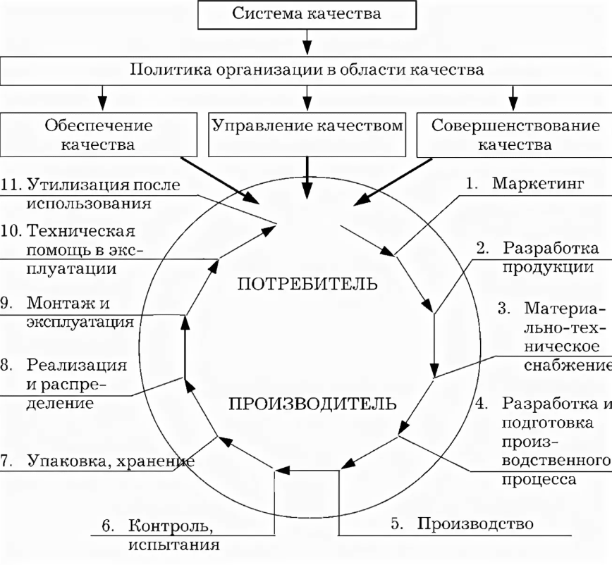

Базовые модели качества:

* Первая модель «Петля качества»

В основе всех систем качества лежит петля качества. Она включает 11 этапов или стадий жизненного цикла продукта, на каждом их которых должна производиться оценка качества.

**Обеспечение качества маркетинга**

Маркетинг должен:

1. Создать систему поиска, обработки и анализа информации о требованиях, предъявляемых внешней средой (потребителями, обществом) к продукту и организации. Основными показателями качества маркетинговой информации при этом должны выступать ее достоверность, актуальность, полнота.
2. Установить наличие текущей или перспективной потребности, средством удовлетворения которой может стать конкретный продукт и сформулировать требования потребителей.

Основой для выполнения следующего этапа жизненного цикла может служить общее описание продукта, включающее следующие аспекты:

1. Параметры эксплуатации (условия эксплуатации, надежность и т.д.)
2. Потребительские предпочтения в отношении дизайна
3. Процедуры обеспечения качества продукта в процессе эксплуатации
4. Существующее законодательные ограничения и стандарты

Должный уровень качества здесь обеспечивается посредством:

1. Разработка системы, документированных процедур по сбору, обработке и анализу данных
2. Планирование работ с периодическим пересмотром планов и их корректировкой в случае необходимости
3. Поручение выполнения работ квалифицированному персоналу

Этап разработки продукции ЖЦ должен обеспечить перевод предварительных параметров продукта, содержащихся в описании, представленных маркетологами, на язык технических требований, в том числе и к материалам, конструкции и технологическим процессам.